附件

广西医科大学在职研究生学员
进行信息注册步骤、要求及注意事项
登录“中国学位与研究生教育信息网”（http://www.cdgdc.edu.cn/tdxlsqxt）

注册用户（一定要记住账号和密码）
学员上传照片，要求见下页

填写基本信息

提交学位申请（一定要提交申请）

现场确认：按我校要求时间和地点采集指纹和照片，签署《诚信承诺书》
网上申请参加全国统考（点击左侧“全国统考”栏， 点击“查看统考报名流程”）

网上支付考试费
网上下载、打印准考证

参加全国统考

网上上传电子照片的相关要求
一、网上上传拍摄的照片必须符合以下要求：
1．电子照片图像样式：
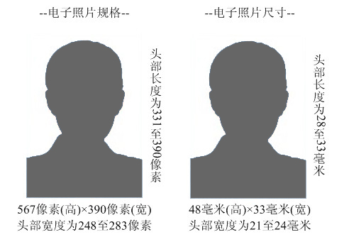
2．图像规格：567像素（高）× 390像素（宽），头部宽度为248至283像素，头部长度为331至390像素，分辨率300dpi，图像文件大小为10kB左右，JPG格式。图像尺寸为48毫米（高）× 33毫米（宽），头部长度为28至33毫米，头部宽度为21至24毫米。
3．颜色模式：24位RGB真彩色。
4．要求：近期（三个月内）正面免冠彩色半身电子照片，国家公职人员不着制式服装。照片背景为蓝色。照片要求人像清晰，轮廓分明，层次丰富，神态自然，着深色上衣。
5．电子照片必须由数码相机拍摄，并不得进行任何修饰。
二、学员自行拍摄无法满足以上要求，可到当地的照相馆拍摄，但一定要按上述要求进行。

“信息平台”填写个人信息注意事项
一、申请人登录http://www.cdgdc.edu.cn/tdxlsqxt网页后，进入“新用户注册通道”，用注册邮箱激活账号。请牢记用户名、密码，此用户名将作为申请人在“信息平台”的唯一凭证，用于绑定、查询统考成绩等。
二、在申请人登陆处使用激活后的用户名、密码登录系统，点击“进入系统”。
1. 点击“查看申请流程”，仔细阅读系统的申请流程。
2. 点击“上传电子照片”，请认真阅读“电子照片规格”，并严格按照网站要求上传电子照片，照片背景必须为蓝色，否则无法通过现场确认，该照片将用于制作学位证书，请学员妥善保管电子版。
3. 点击“填写基本信息”，填写时前置学位请填写学士学位，证书编号填写学位证右下角的编号以便进行网上学位信息核对，学位申请年月：填写登记信息时的年月，基本信息填写完成后，点击“保存”。
4. 点击“提交学位申请”，按网页要求填写信息，“学号”栏一定要填写，“进修班”栏和“院系”栏不用填写，“临床医学专业学位和口腔医学专业学位”须填写住院医师规范化培训信息，确认所填所有信息无误请点击“提交申请”。
5. 点击“查看申请状态”，看到已申报学科信息，即完成网上填报个人信息工作。
三、网上填报个人信息后，2021年3月13日在广西医科大学研究生院5楼503室进行现场确认。

